Lektionsplan: Sammen om verdensfred

Lektionsplan
Modul | Indholdsmæssigt fokus | Færdighedsmål | Læringsmål | Undervisningsaktivitet | Tegn på læring
1  (1 lektion) | Forforståelse | Eleven kan bruge kanonpunkter til at skabe historisk overblik og sammenhængsforståelse | Eleven kan  - redegøre for kanonpunktet ”FN´s Verdenserklæring om Menneskerettighederne” i forhold til forudsætninger, forløb og følger | - Eleverne ser kanonfilmen ” FN´s Verdenserklæring om Menneskerettighederne” på historiekanon.com.  - Eleverne præsenteres for forløbets problemstillinger og læringsmål.  - Eleverne læser elevteksten om ”FN´s Verdenserklæring om Menneskerettighederne” på historiekanon.com.  - Eleverne skriver en kort tekst, hvor de opsummerer, hvad de ved om kanonpunktet ”FN´s Verdenserklæring om Menneskerettighederne” i forhold til forudsætninger, forløb og følger.
2  (1 lektion) | Internationale aftaler om fred | Eleven kan forklare hvorfor historisk udvikling i perioder var præget af kontinuitet og i andre af brud | Eleven kan  - redegøre for forskellige aftaler for sameksistens  - redegøre for aftalernes formål | - Eleverne læser i grupper af 3-4 elever bilag 1-3 højt for hinanden.  - Eleverne laver aktiviteten ”Fra Wien til New York” (bilag 4). De må gerne undervejs bruge bilag 1-3 til at besvare spørgsmålene (se ”Øvrige gode råd og kommentarer”).
3  (1 lektion) | Menneskerettighedernes historie | Eleven kan forklare, hvorfor historisk udvikling i perioder var præget af kontinuitet og i andre af brud  Eleven kan bruge kanonpunkter til at skabe historisk overblik og sammenhængsforståelse | Eleven kan  - nævne flere historiske årsager/begivenheder, der førte til, at man i 1948 formulerede verdenserklæringen om menneskerettigheder  - forklare, hvordan begivenhederne er kædet sammen og ender med at blive til FN’s menneskerettigheder | - Eleverne ser i fællesskab video om FN´s menneskerettigheder (link i materialeoversigt).  - Læreren laver oplæg i ca. 20 minutter om de centrale begivenheder, der berettes om i filmen. Der laves undervejs en tidslinje på tavlen, der indeholder årstal, navne, begivenheder, perioder osv., efter behov.  - Eleverne laver en walk ’n talk, hvor de fortæller en anden, hvad deres kort har at gøre med menneske-rettighederne og bytter derefter kort og finder en ny makker. (bilag 5)
4  (1 lektion) | Menneskerettighederne til debat | Eleven kan diskutere sammenhænge mellem demokrati og retsstat (fx rettigheder og pligter for borgere i Danmark, borgernes retssikkerhed i et demokrati og menneskerettigheder mv.)  Eleven kan diskutere internationale organisationers rolle for konflikt og samarbejde i verden | Eleven kan  - vurdere menneskerettigheders vigtighed  - drøfte egne og andres holdninger til menneskerettighederne | - Præsenteres for menneskerettighederne i bilag 6. Her skal de i grupper prioritere menneskerettighederne (se ”Øvrige gode råd og kommentarer”)  - Eleverne finder sammen med en, som de ikke var i gruppe med før og fremlægger gruppens top 5 over vigtige rettigheder og diskuterer valget. Der skal diskuteres og argumenteres, og eleverne må gerne tage notater undervejs til brug i modul 5.
5  (2 lektioner) | Debatindlæg | Eleven kan diskutere sammenhænge mellem demokrati og retsstat (fx rettigheder og pligter for borgere i Danmark, borgernes retssikkerhed i et demokrati og menneskerettigheder mv.)  Eleven kan finde relevante kilder | Eleven kan  - redegøre for en af menneskerettighederne  - argumentere for, hvorfor den givne rettighed er den vigtigste  - inddrage relevante kilder i sin argumentation | - Eleverne arbejder individuelt med at skrive et debatindlæg, hvor de behandler deres egen personlige 1. prioriterede menneskerettighed og forklarer, hvorfor de mener, som de gør.  - Eleverne søger nødvendig information til brug i deres argumentation.  - Eleverne læser deres debatindlæg op i grupper og debatterer de holdninger, de giver udtryk for.
NB! 1 lektion = 45 min.

Øvrige gode råd og kommentarer

Såfremt eleverne har arbejdet med et af de andre forløb, der knytter sig til kortfilmen ”FN´s Verdenserklæring om menneskerettighederne” på historiekanon.com, skal modul 1 udelades, da det er identisk i de to andre forløb ”FN’s mål” og ”Forenede Nationer”.
Modul 2: Eleverne skal besvare spørgsmål til bilag 1-3. Det foregår ved, at læreren printer spørgsmålene og en spilleplade ud. Eleverne skal have et sæt kort bestående af es, konge, dame, knægt, 10´er og 9´er i alle 4 kulører (i alt 24 kort). Eleverne arbejder i grupper á 3-4 elever. Hver gruppe får en spilleplade (bilag 4) og et sæt kort. På skift trækker de et kort, der er placeret med bagsiden opad. De skal derefter besvare det spørgsmål, der matcher deres kort. Eksempelvis: En elev trækker spar knægt. På spillepladen findes spar knægt og spørgsmålet læses højt og besvares derefter. I dette tilfælde vil spørgsmålet således være ”Hvad lavede FN en erklæring om den 10. december 1948?”. Kan eleven besvare må han/hun beholde spillekortet, der derefter udgør 1 point. Hvis eleven ikke kan svare, lægges kortet tilbage i bunden af bunken.
Modul 3: Filmen ”Menneskerettighedernes historie skal efterfølgende uddybes i et oplæg for læreren. Som inspiration er her indskrevet de begivenheder og personer, som har en central rolle i filmen. Filmen viser blandt andet slaveriet i Egypten, Kyros den store, Grækenland 479 f.v.t., Indien 272 f.v.t. (Ashoka), Romerriget 27 f.v.t. (Naturret), Magna Charta i 1215, Petition on Rights i 1628, Bill of Rights (England) i 1689, USA’s uafhængighed i 1776, den Franske Revolution i 1789 (naturgivne rettigheder), Bill of Rights (USA) i 1791, Napoleon, Wienerkonferencen i 1814, Kolonisering i 1800-tallet (rettigheder gælder kun for europæere), Mahatma Gandhi i 1915, Amritsar-massakren i 1919, Salt-marchen i 1930, Gandhi-Irwin pagten i 1931, Verdenskrigene, Hitler og Holocaust samt stiftelsen af FN i 1945.
Modul 4: Eleverne skal prioritere menneskerettighederne. Det gøres på denne måde:
- Gruppen læser de 30 menneskerettigheder højt i gruppen. Hver gang de har læst en rettighed skal de bestemme sig for, hvilken ”kasse” de vil lægge den i: ”vigtig” og ”mindre vigtig” og ”ved ikke”.
- Når de er færdige, skal de gennem deres ”ved ikke” bunke en gang til og tage stilling til, om de mener, at den enkelte rettighed skal placeres i bunken med ”vigtig” eller ”mindre vigtig”.
- Når de er færdige lægger de bunken med ”mindre vigtige” til side og arbejder videre med ”vigtig”. Igen læses de op og denne gang skal de kategoriseres i ”meget vigtig” og ”vigtig”.
- Når de er færdige med denne øvelse, skal de lægge alle rettighederne med ”vigtig” væk og kun arbejde med ”meget vigtig”. Disse skal herefter lægges i en prioriteret rækkefølge.
- Eleverne fjerner derefter alle de rettigheder, som de ikke har prioriteret som nr. 1-5. Det vil sige, at på dette tidspunkt står gruppen tilbage med ”de 5 vigtigste rettigheder”.

Bilag 1. Wienerkongressen

Wienerkongressen fandt sted i 1814-15 og var en fredskonference efter Napoleonskrigene, der fandt sted fra 1803-1815 mellem primært England og Frankrig. Der var efter krigen brug for at få ryddet op i Europa efter mange års krig. Man havde som mål at genoprette magtbalancen i Europa, så den var som før den franske revolution og Napoleonskrigene. Det overordnede mål var at sikre sig, at der ikke kom nye krige i Europa, og en måde at sikre dette på, var ved at sørge for, at der var balance i magtforholdene, så alle kunne føle sig trygge ved hinanden. Flere lande mistede efter Wienerkongressen territorier eller endte med at blive slettet fra landkortet og enkelte nye lande opstod, herunder kongeriget Nederlandene.
De lande, der først og fremmest ledte og stod bag Wienerkongressen, var England, Rusland, Østrig, Preussen, Spanien, Frankrig, Portugal og Sverige. Disse 8 lande blev også kaldt for signatarmagterne og havde stået sammen mod Napoleon. Men mange andre lande deltog også, herunder Danmark med den danske konge, Frederik 7. Da Wienerkongressen fandt sted var det allerede blevet besluttet ved freden i Kiel, 1814, at Danmark skulle afstå Norge til Sverige som en svensk belønning for, at de havde kæmpet mod Napoleon, – i modsætning til Danmark, der er i krigens sidste år havde støttet Napoleon.
Det var de otte signatarmagter, der ledte kongressen. De havde dannet en komite bestående af medlemmer fra de otte lande. Under dem blev der oprettet nogle mindre komiteer, der hver især tog sig af nogle opgaver fx spørgsmålet vedrørende slavehandelens afskaffelse.
Af andre vigtige beslutninger i forbindelse med Wienerkongressen blev det aftalt, at skibsfart på transnationale floder skulle være frie, og man ophævede slavehandelen. Eller det vil sige, at man vedtog, at den afrikanske slavehandel skulle afskaffes, men landende skulle selv afgøre, hvornår det skule træde i kraft.
Som erstatning for at have mistet Norge, fik Danmark det svenske Forpommern i det nordtyske område. Danmark skyndte sig at sælge Forpommern til Preussen og fik til gengæld både penge og Hertugdømmet Lauenborg. Værre var det dog for Frankrig, der blev betragtet som den helt store taber, og måtte afslå stort set alle de områder, som Napoleon havde erobret.
De beslutninger, de blev truffet under Wienerkongressen, skabte rammerne for fred i Europa de næste hundrede år frem mod fredsaftalen efter 1. verdenskrig, Versaillesfreden. En del af de beslutninger, der blev taget i 1814, er dog stadig gældende i dag f.eks., at der skal være fri sejlads på internationale europæiske floder, at negerslaveriet er afskaffet, og at diplomatiets rangliste stadig gælder.

Bilag 2. Versaillesfreden og Folkeforbundet

Wienerkonferencen fandt sted i 1814-15 med det primære mål at sikre sig fred i Europa gennem en ligelig magtfordeling. 1800-tallet forløb dog ikke uden krige i Europa, men det lykkedes trods alt at komme igennem uden en storkrig. I hvert fald indtil 1. verdenskrig udbrød i 1914 – 100 år efter man havde sat sig for at undgå netop dette. Efter 1. verdenskrig blev det igen nødvendigt at lave en fredsaftale og gøre sig overvejelser over, hvordan man så kunne sikre sig varig fred.
I modsætning til Wienerkongressen,' hvor man oprettede en komité, hvis funktion ophørte, da Wienerkonferencen var ophørt, ville man i 1919 skabe en varig international organisation. Den kom til at hedde Folkeforbundet og havde hovedsæde i Geneve og blev forløberen for Forenede Nationer (FN), som du sikkert har hørt om.
Folkeforbundet blev oprettet som en del af Versaillesfreden i 1919 og havde til formål at sikre fred og skabe bedre betingelser for det internationale samarbejde, men også at lave aftaler om nedrustning, sørge for hjælp til flygtninge og andet humanitært arbejde.
I begyndelsen bakkede 26 stater op, senere nåede antallet af medlemslande op på 58, men USA blev fx aldrig medlem. Efterhånden som det i 1930´erne trak op til konflikt på det europæiske kontinent meldte flere lande sig dog ud. Fx blev Tyskland meldt ud, da Hitler kom til magten i 1933, og Danmark trak sig ud efter den danske besættelse i 1940. Folkeforbundet fungerede indtil 18. april 1946 og blev derefter opløst og dens opgaver og målsætninger blev overført til FN, der blev oprettet i 14. oktober 1945.
Centralt for Folkeforbundets arbejde var, at fremtidige konflikter skulle løses på fredelig vis, at medlemslandene skulle nedruste og stå sammen om de mellemfolkelige opgaver. Samtidigt kunne medlemslandene nyde godt af bestemmelser om, at de kunne forvente hjælp fra de andre medlemslande, hvis man blev angrebet.
Det blev også besluttet, at alle traktater og mellemfolkelige aftaler, der blev indgået mellem medlemslandene, skulle registreres i folkeforbundet og blev derefter betragtet for at være bindende. Der blev også oprettet en mellemfolkelig domstol, der kunne træffe afgørelser, som var bindende for alle parter.
Blandt nogle af folkeforbundets vigtigste opgaver var en række konventioner fx om arbejdsløshed og børnearbejde.
Trods mange ihærdige forsøg endte det som bekendt med, at 2. verdenskrig brød ud i 1939. England havde ellers været meget tilbageholdende med at erklære krig og havde pga. deres forpligtelser i Folkeforbundet ikke oprustet og var derfor ved krigens udbrud bagefter Tyskland i forhold til hær og materiel.

Bilag 3. Forenede Nationer

De forende Nationer, FN, blev oprettet efter 2. verdenskrig den 14. oktober 1945 og bestod oprindeligt af 51 stater. I modsætning til Folkeforbundet rakte FN’s interesser ud over Europas grænser. I dag er der 193 medlemmer af FN. Det er næsten alle verdens nationer. Formålet med FN er skabe fred i hele verden. Det vil man gøre ved at bekæmpe de årsager, der leder til krig fx sult og undertrykkelse. Samtidigt vil man gerne yde en indsats for at styrke de ting, der modarbejder krig fx uddannelse og dialog.
I dag spiller FN en vigtig rolle over hele kloden og har en masse vigtige opgaver. Opgaverne er meget forskellige og foregår på tværs af landegrænser, religion og styreformer. Fx sørger FN for, at der laves internationale aftaler om udviklingspolitik, miljøsamarbejde og så er sikringen af menneskerettighederne en væsentlig del af FN’s mange opgaver. Trods de mange opgaver, som FN varetager, er der dog 4 hovedformål:
- At bevare freden verden over
- At skabe fredelige relationer mellem landene
- Samarbejde med at forbedre levevilkårene for fattige mennesker, bekæmpe sult og sygdomme og afskaffe analfabetisme. Desuden at fremme respekten for den enkeltes grundlæggende rettigheder og friheder
- At være forum for alle nationer, hvor de kan prøve at nå deres mål.

Som noget enestående vedtog FN den 10. december 1948 sin ”Verdenserklæring om Menneskerettighederne”, der beskriver 30 rettigheder, som alle mennesker har, bare fordi de er mennesker. Det er fx retten til at ytre sig, til at deltage i frie valg, retssikkerhed, social sikkerhed og skolegang. Som medlem af FN forpligter landene sig på at sikre sine borgere disse rettigheder.
FN har hovedkvarter i New York. Generalforsamlingen er FN’s vigtigste forsamling og kan sammenlignes med folketinget. Hvert medlemsland har hver én stemme i Generalforsamlingen, og alle spørgsmål vedtages ved simpel flertalsafstemning. Når noget vedtages i FN, kan man ikke tvinge medlemslandene til at følge beslutningerne, men FN har alligevel meget magt, fordi deres beslutninger påvirker den politiske udvikling rund omkring i verden.
En anden del af FN er sikkerhedsrådet. De har hovedansvaret for at sikre fred og sikkerhed i verden. Det er fx dem, der træffer beslutninger om, om der skal udsendes FN styrker til et område. Enten for at stabilisere og bevare freden eller for at sikre sig, at livsnødvendig nødhjælp kommer frem.
Sikkerhedsrådet består af 15 lande, hvoraf de 10 udskiftes hver 2. år. De andre 5 er permanente lande, dvs. at de altid er en del af sikkerhedsrådet. De 5 permanente lande er: USA, Rusland, Frankrig, England og Storbritannien. I sikkerhedsrådet skal mindst 9 opnå enighed, hvis der skal kunne træffes afgørelse, men hvert af de 5 permanente lande kan til enhver tid nedlægge veto, hvilket betyder, at de kan forhindre en beslutning i at blive vedtaget. Veto betyder ”jeg protesterer”. I modsætning til Generalforsamlingen, så skal medlemslandene rette sig efter sikkerhedsrådets beslutninger.
Bilag 4. Fra Wien til New York
 | Hvem havde været i krig under Napoleons-krigene? | 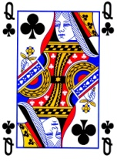 | Hvor havde Folkeforbun-det hovedsæde? |  | Hvornår brød 1. verdenskrig ud?
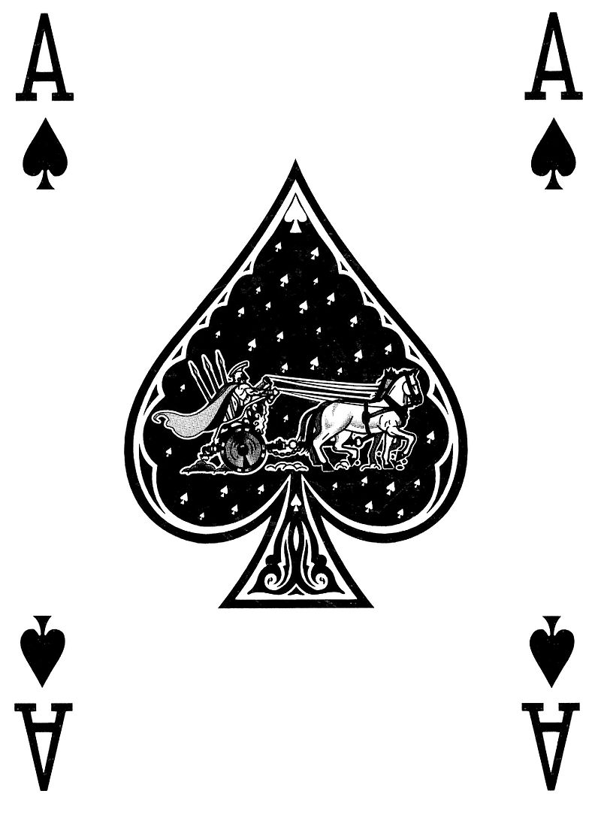 | Hvad var formålet med Folke-forbundet? | 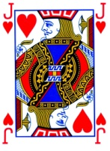 | Hvad hedder fredsaftalen efter 1. verdenskrig? | 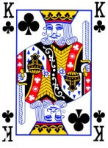 | Hvor mange lande er i dag medlem af FN?
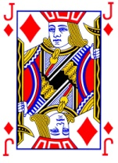 | Hvor længe undgik man efter Wiener-kongressen en ny storkrig i Europa? | 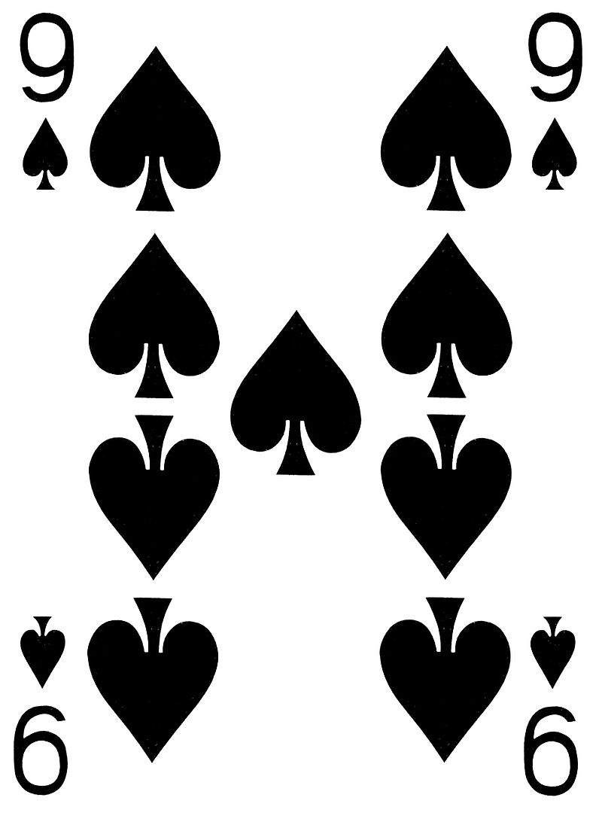 | Hvem har vetoret i FN? |  | Hvad har de 5 permanente lande i sikkerheds-rådet til fælles?
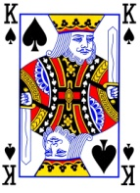 | Hvad var hoved- formålet med Wienerkon-gressen? | 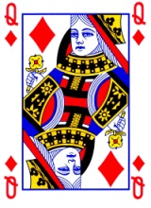 | Hvad står forkortelsen FN for? | 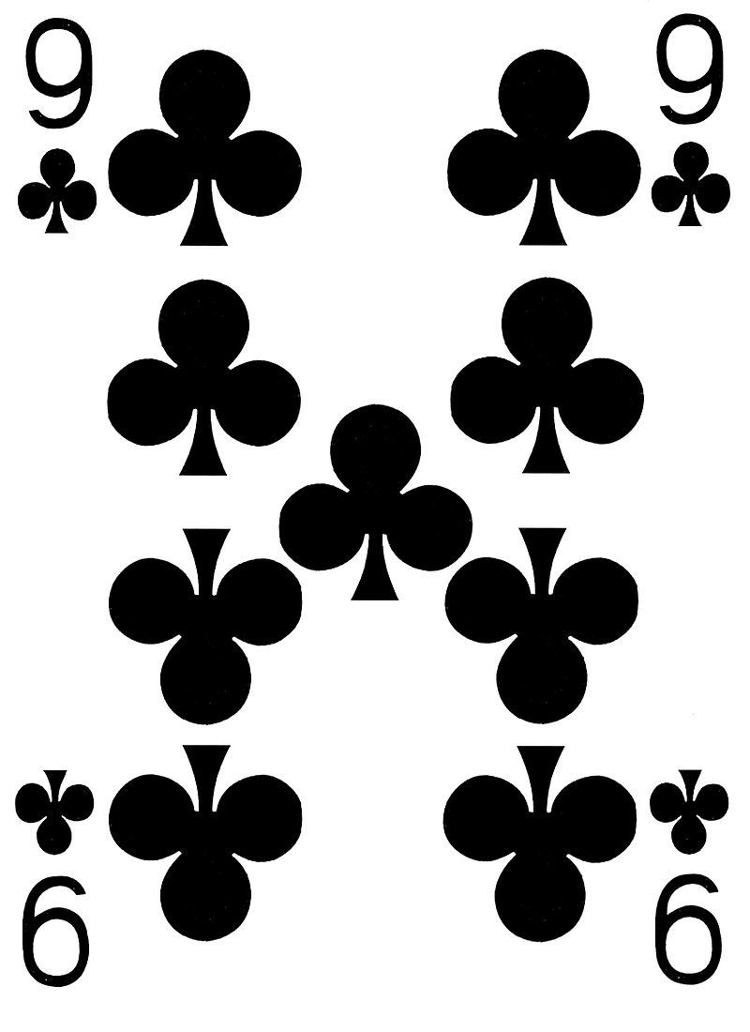 | Hvad er hovedformålet med FN?
 | Hvornår var Danmark medlem af Folkefor-bundet? | 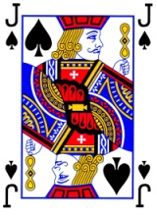 | Hvad lavede FN en erklæring om den 10. december 1948? | 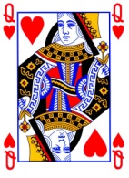 | Hvad hed den organisation, der blev oprettet efter 1. verdenskrig?
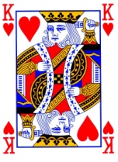 | Hvor blev freds-konferencen efter Napoleons-krigene afholdt? | 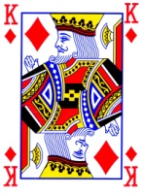 | Hvor har FN hovedsæde? |  | Hvem var signatur-magterne?
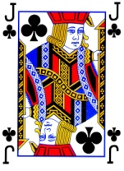 | Hvad er General-forsamlingen? | 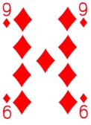 | Hvilken organisation opstod den 14. oktober 1945? |  | Hvad gjorde Danmark med Forpommern, som de fik i erstatning for Norge?
 | Hvordan forandrede Wienerkon-gressen det europæiske landkort? | 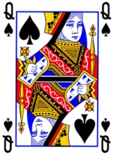 | Hvad er sikkerhedsrådet? | 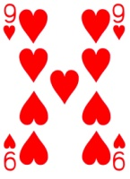 | Hvorfor var England uforberedte på krig, da 2. verdenskrig brød ud?

Bilag 5. Vejen til menneskerettigheder
Kyros den store – Kyros rulle | Ashoka
Romerrigets Naturret | Magna Charta
Petition on Rights | Bill of Rights (England)
USAs uafhængighed | Den franske revolution
Bil of Rights (USA) | Napoleon
Wienerkonferencen | Kolonisering i 1800-tallet
Mahatma Ghandi | Amritsar-massakren
Salt-Marchen | Ghandi-Irwin pagten
Verdenskrigene | Hitler og Holocaust
Oprettelsen af FN | Vedtagelsen af menneskerettighederne
Bilag 6. Menneskerettighederne

Artikel 1.
Alle mennesker er født frie og lige i værdighed og rettigheder. De er udstyret med fornuft og samvittighed, og de bør handle mod hverandre i en broderskabets ånd.
Artikel 2.
Enhver har krav på alle de rettigheder og friheder, som nævnes i denne erklæring, uden forskelsbehandling af nogen art, f.eks. på grund af race, farve, køn, sprog, religion, politisk eller anden anskuelse, national eller social oprindelse, formueforhold, fødsel eller anden samfundsmæssig stilling.
Der skal heller ikke gøres nogen forskel på grund af det lands eller områdes jurisdiktionsforhold eller politiske eller internationale stilling, til hvilket en person hører, hvad enten dette område er uafhængigt, under formynderskab eller er et ikke selvstyrende område, eller dets suverænitet på anden måde er begrænset.
Artikel 3.
Enhver har ret til liv, frihed og personlig sikkerhed.
Artikel 4.
Ingen må holdes i slaveri eller trældom; slaveri og slavehandel under alle former skal være forbudt.
Artikel 5.
Ingen må underkastes tortur eller grusom, umenneskelig eller vanærende behandling eller straf.
Artikel 6.
Ethvert menneske har overalt i verden ret til at blive anerkendt som rets-subjekt.
Artikel 7.
Alle er lige for loven og har uden forskelsbehandling af nogen art lige ret til lovens beskyttelse. Alle har ret til lige beskyttelse mod enhver forskelsbehandling i strid mod denne erklæring og mod enhver tilskyndelse til en sådan forskelsbehandling.
Artikel 8.
Enhver har ret til en fyldestgørende oprejsning ved de kompetente nationale domstole for handlinger, der krænker de fundamentale rettigheder, som forfatningen eller loven giver vedkommende.
Artikel 9.
Ingen må underkastes vilkårlig anholdelse, tilbageholdelse eller landsforvisning.
Artikel 10.
Enhver har under fuld ligeberettigelse krav på en retfærdig og offentlig behandling ved en uafhængig og upartisk domstol, når der skal træffes en afgørelse med hensyn til hans rettigheder og forpligtelser og med hensyn til en hvilken som helst mod ham rettet strafferetslig anklage.
Artikel 11.
Enhver, der anklages for et strafbart forhold, har ret til at blive anset for uskyldig, indtil hans skyld er godtgjort i henhold til lov ved en offentlig retshandling, hvorunder han har fået alle de garantier, der er fornødne for hans forsvar.
Ingen må anses for skyldig i noget strafbart forhold på grund at nogen handling eller undladelse, der ikke i henhold til national eller international ret var strafbar på det tidspunkt, da den blev begået. Der skal heller ikke kunne idømmes strengere straf end fastsat på den tid, da det strafbare forhold blev begået.
Artikel 12.
Ingen må være genstand for vilkårlig indblanding i private forhold, familie, hjem eller korrespondance, ej heller for angreb på ære og omdømme. Enhver har ret til lovens beskyttelse mod sådan indblanding eller angreb.
Artikel 13.
Enhver har ret til at bevæge sig frit og til frit at vælge opholdssted inden for hver stats grænser.
Enhver har ret til at forlade et hvilket som helst land, herunder sit eget, og til at vende tilbage til sit eget land.
Artikel 14.
Enhver har ret til i andre lande at søge og få tilstået asyl mod forfølgelse.
Denne ret må ikke påberåbes ved anklager, der virkelig hidrører fra ikke-politiske forbrydelser eller fra handlinger i strid med De forenede Nationers formål og principper.
Artikel 15.
Enhver har ret til en nationalitet.
Ingen må vilkårligt berøves sin nationalitet eller nægtes ret til at skifte nationalitet.
Artikel 16.
Uden begrænsninger af racemæssige, nationalitetsmæssige eller religiøse grunde har mænd og kvinder, der har nået myndighedsalderen, ret til at gifte sig og at stifte familie. De har krav på lige rettigheder med hensyn til indgåelse at ægteskab, under ægteskabet og ved dettes opløsning.
Ægteskab skal kun kunne indgås med begge parters frie og fulde samtykke.
Familien er samfundets naturlige og fundamentale enhedsgruppe og har krav på samfundets og statens beskyttelse.
Artikel 17.
Enhver har ret til at eje ejendom såvel alene som i fællesskab med andre.
Ingen må vilkårligt berøves sin ejendom.
Artikel 18.
Enhver har ret til tanke-, samvittigheds- og religionsfrihed; denne ret omfatter frihed til at skifte religion eller tro og frihed til enten alene eller i fællesskab med andre, offentligt eller privat, at give udtryk for sin religion eller tro gennem undervisning, udøvelse, gudsdyrkelse og overholdelse af religiøse forskrifter.
Artikel 19.
Enhver har ret til menings- og ytringsfrihed; denne ret omfatter frihed til at hævde sin opfattelse uden indblanding og til at søge, modtage og meddele oplysning og tanker ved et hvilket som helst meddelelsesmiddel og uanset landegrænser.
Artikel 20.
Alle har ret til under fredelige former frit at forsamles og danne foreninger.
Ingen kan tvinges til at være medlem at en forening.
Artikel 21.
Enhver har ret til at deltage i sit lands styre enten direkte eller gennem frit valgte repræsentanter.
Enhver har ret til lige adgang til offentlige embeder og hverv i sit land.
Folkets vilje skal være grundlaget for regeringens myndighed; denne vilje skal tilkendegives gennem periodiske og virkelige valg med almindelig og lige valgret og skal udøves gennem hemmelig afstemning eller tilsvarende frie afstemningsmåder.
Artikel 22.
Enhver har som medlem af samfundet ret til social tryghed og har krav på, at de økonomiske, sociale og kulturelle rettigheder, der er uundværlige for hans værdighed og hans personligheds frie udvikling, gennemføres ved nationale foranstaltninger og internationalt samarbejde og i overensstemmelse med hver stats organisation og hjælpekilder.
Artikel 23.
Enhver har ret til arbejde, til frit valg af beskæftigelse, til retfærdige og gunstige arbejdsvilkår og til beskyttelse mod arbejdsløshed.
Enhver har uden forskel ret til lige løn for lige arbejde.
Enhver, der arbejder, har ret til et retfærdigt og gunstigt vederlag, der sikrer ham selv og hans familie en menneskeværdig tilværelse, og om fornødent tillige til andre sociale beskyttelsesforanstaltninger.
Enhver har ret til at danne og indtræde i fagforeninger til beskyttelse af sine interesser.
Artikel 24.
Enhver har ret til hvile og fritid, herunder en rimelig begrænsning at arbejdstiden, og til periodisk ferie med løn.
Artikel 25.
Enhver har ret til en sådan levefod, som er tilstrækkelig til hans og hans families sundhed og velvære, herunder til føde, klæder, bolig og lægehjælp og de nødvendige sociale goder og ret til tryghed i tilfælde af arbejdsløshed, sygdom, uarbejdsdygtighed, enkestand, alderdom eller andet tab af fortjenstmulighed under omstændigheder, der ikke er selvforskyldt.
Mødre og børn har krav på særlig omsorg og hjælp. Alle børn skal, hvad enten de er født i eller uden for ægteskab, have den samme sociale beskyttelse.
Artikel 26.
Enhver har ret til undervisning. Undervisningen skal være gratis, i det mindste på de elementære og grundlæggende trin. Elementær undervisning skal være obligatorisk. Teknisk og faglig uddannelse skal gøres almindelig tilgængelig for alle, og på grundlag af evner skal der være lige adgang for alle til højere undervisning.
Undervisningen skal tage sigte på den menneskelige personligheds fulde udvikling og på at styrke respekten for menneskerettigheder og grundlæggende friheder. Den skal fremme forståelse, tolerance og venskab mellem alle nationer og racemæssige og religiøse grupper, og den skal fremme De forenede Nationers arbejde til fredens bevarelse.
Forældre har førsteret til at vælge den form for undervisning, som deres børn skal have.
Artikel 27.
Enhver har ret til frit at deltage i samfundets kulturelle liv, til kunstnydelse og til at blive delagtiggjort i videnskabens fremskridt og dens goder.
Enhver har ret til beskyttelse af de moralske og materielle interesser, der hidrører fra en hvilken som helst videnskabelig, litterær eller kunstnerisk frembringelse, som vedkommende har skabt.
Artikel 28.
Enhver har krav på en social og international orden, i hvilken de i denne erklæring nævnte rettigheder og friheder fuldtud kan virkeliggøres.
Artikel 29.
Enhver har pligter over for samfundet, der alene muliggør personlighedens frie og fulde udvikling.
Under udøvelsen at sine rettigheder og friheder er enhver kun underkastet de begrænsninger, der er fastsat i loven alene med det formål at sikre skyldig anerkendelse af og hensyntagen til andres rettigheder og friheder og med det formål at opfylde de retfærdige krav, som moralen, den offentlige orden og det almene vel stiller i et demokratisk samfund.
Disse rettigheder og friheder må i intet tilfælde udøves i strid med De forenede Nationers formål og principper.
Artikel 30.
Intet i denne erklæring må fortolkes som givende nogen stat, gruppe eller enkeltperson hjemmel til at indlade sig på nogen virksomhed eller foretage nogen handling, der tilsigter at nedbryde nogen af de heri opregnede rettigheder og friheder.

